2021年河北省普通高校招生日语口试缴费流程

您在使用平台前，请仔细阅读本说明，并按说明操作流程进行缴费。如遇问题，请联系我们：
教务处0312-5079698
使用缴费平台，需注意以下事项：
1.有条件使用一台已联网的个人计算机。
2.持有银联储蓄卡、借记卡，卡中有足够缴费金额。
3.平台目前提供银联在线支付、网银支付、微信支付三种支付方式（推荐使用微信支付）。
4.为保护个人信息安全，建议不要在网吧等公共场所使用缴费平台。
操作步骤：
1、登陆“河北大学校园缴费平台”（http://plat.hbu.cn/）。
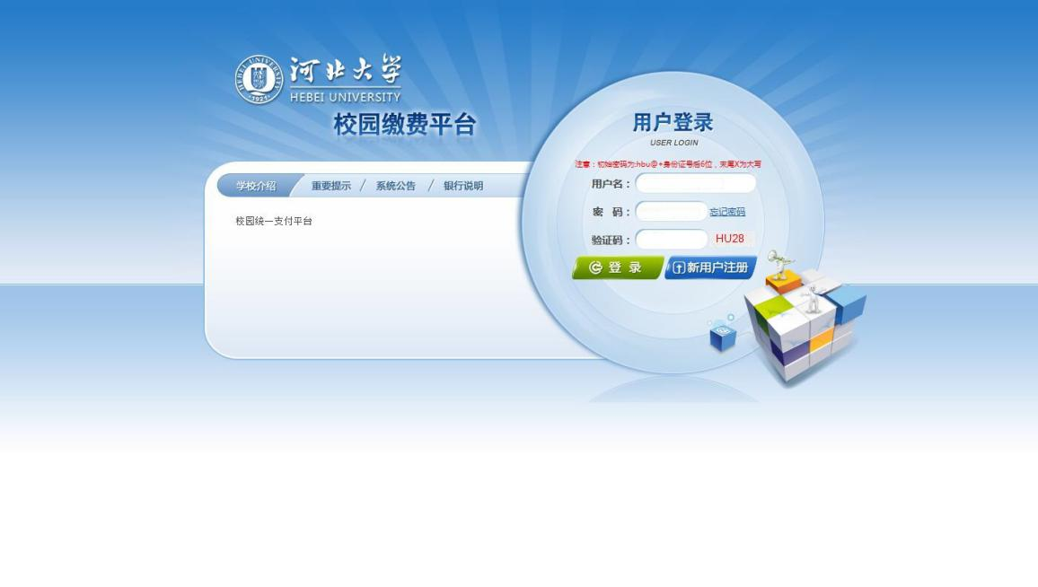
2、输入用户名、密码、验证码、登录。
用户名为考生个人高考考生号,初始密码为:hbu@+身份证号后6位，如果身份证号最后一位是X，应输入大写字母X（例如身份证号码最后6位为12345X，则密码为hbu@12345X）。特别提醒：考生不要点击“新用户注册”。登录后显示考生相关信息及所有缴费信息。

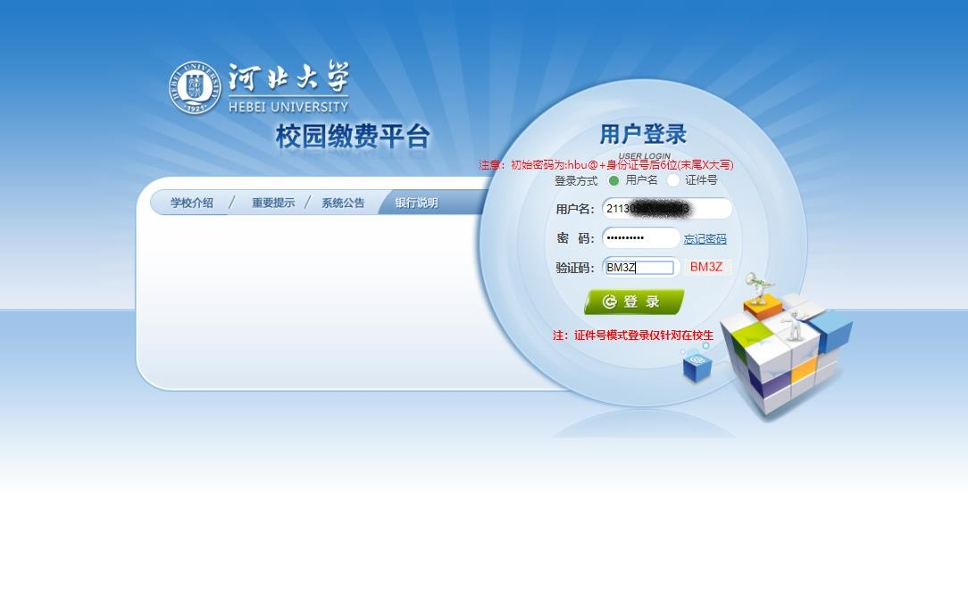
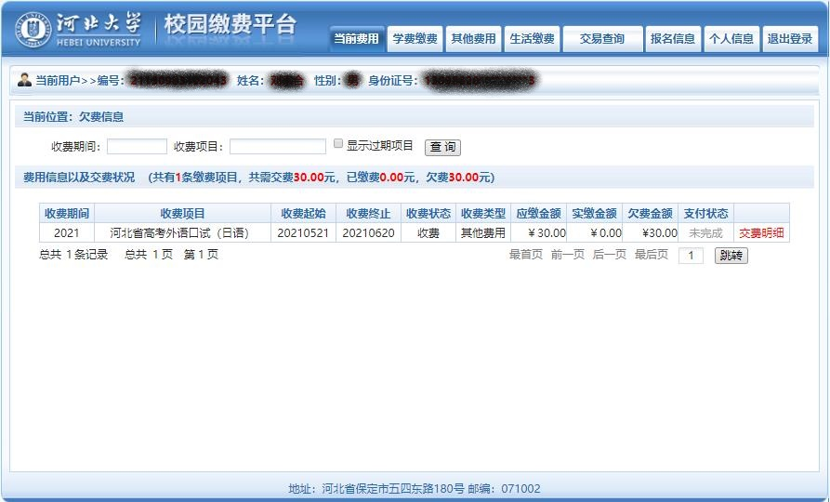
3、在页面点击“其他费用”按钮，确认收费批次为2021050001后，收费内容为2021年河北省高考日语口试，缴费标准为30元，然后点击“下一步”按钮。
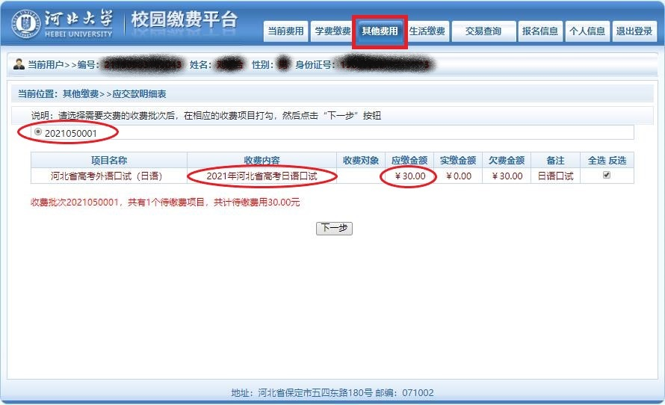
4、再次核对信息无误后，点击“下一步”按钮，然后支付方式选择“微信支付”，点击“确认支付”。
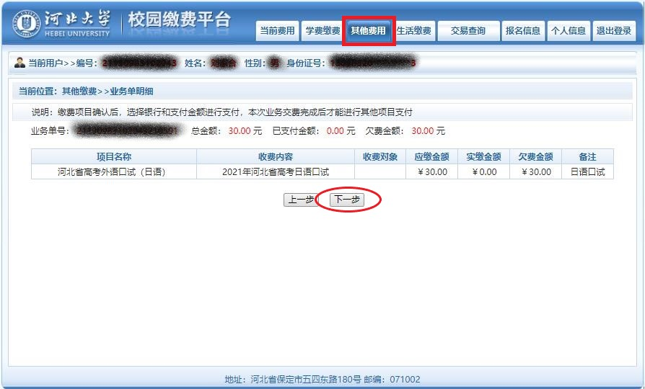
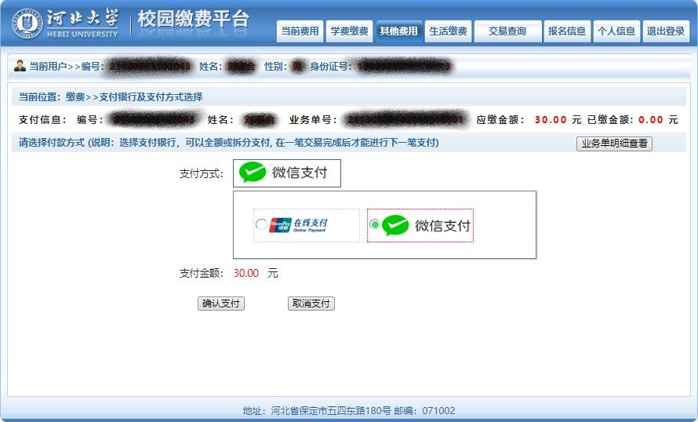
5、使用微信“扫一扫”，扫描缴费平台界面所示的二维码，完成缴费。
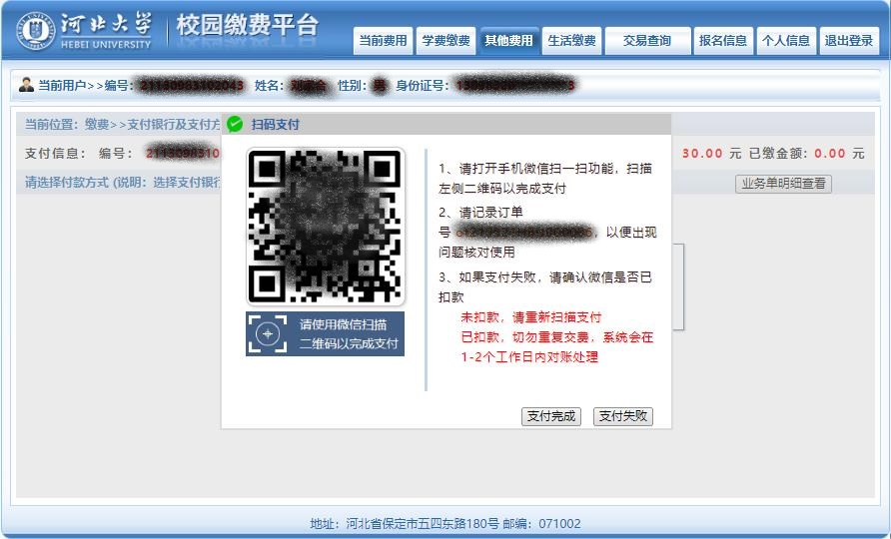
6、完成缴费后，您可以通过点击“交易记录查询”，随时查询缴费情况。

